18. Sonntag nach Trinitatis (16.10.2022):

Singen und Danken sind Lebenshilfe
Thema des Sonntags

Hinweise zu den Wochenliedern:
◆ EG 414 Lass mich, o Herr, in allen Dingen
 EG.E 30 Lass uns den Weg der Gerechtigkeit geh‘n (mit Bewegungen) * siehe A

Thematische Liedvorschläge mit Zuordnung:
Zu 2.1  zur Begrüßung: KGB 189 Lasst uns miteinander
Zu 2.2  zum kindgerechten Wochenpsalm Ps 1: Singvers
Wer sich auf Gott verlässt

Weitere Lieder:
 EG 324,1+3+7+13 Ich singe dir mit Herz und Mund
 EG 322,1+2 Nun danket all und bringet Ehr
◆ EG 330,1+2+6 O dass ich tausend Zungen hätte
 EG 331,1-3+10 Großer Gott, wir loben dich
 EG 337 und KGB 190 Lobet und preiset, ihr Völker, den Herrn
 KGB 191 Ich will dem Herrn singen
 SvH 034 Ein Fest für Leib und Seele
 SvH 077 Lobe den Herrn, meine Seele (nur Kehrvers, mit Bewegungen) * siehe B
 EG 455 und KGB 3 Morgenlicht leuchtet
 KGB 161 Ich lobe meinen Gott (mit Bewegungen) * siehe C

(A) Bewegungsmöglichkeit zum Wochenlied EG.E 30
Lass uns den Weg der Gerechtigkeit gehen
(auf der Stelle laufen)
dein Reich komme, Herr, dein Reich komme
(Arme von über dem Kopf nach unten bewegen)

(B) SvH 077 Lobe den Herrn, meine Seele (nur Kehrvers)
Bewegungsmöglichkeit 1. Teil
Lobe
(Hände zum Himmel strecken)
meine Seele
(Herz mit den Fingern machen oder Hände auf das Herz legen)
Gutes getan hat
(beide Daumen hoch)
vergiss es nicht
(mit dem Finger NEIN zeigen)
Amen
(Hände falten oder Hände zum Gebet aneinander legen)

Bewegungsmöglichkeit 2. Teil
Lobe
(Hände zum Himmel strecken)
meine Seele
(Herz mit den Fingern machen od. Hände auf das Herz legen)

(C) KGB 161 Ich lobe meinen Gott
Ich lobe meinen Gott
(mit den Händen einen großen Kreis über dem Kopf malen)
ganzem Herzen
(Hände auf das Herz legen)
Erzählen will ich von all seinen Wundern und singen seinem Namen.
(Hände vor dem Oberkörper öffnen, wie ein Buch oder eine Notenausgabe)

Ich lobe meinen Gott
(mit den Händen einen großen Kreis über dem Kopf malen)
ganzen Herzen
(Hände auf das Herz legen)
(dann weitersingen und klatschen, siehe Notenbild)

4 Kreative Bausteine
Liederraten

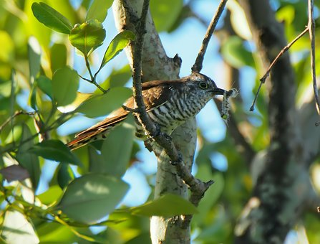
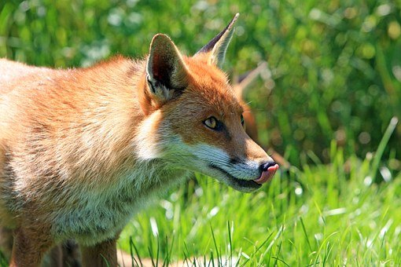
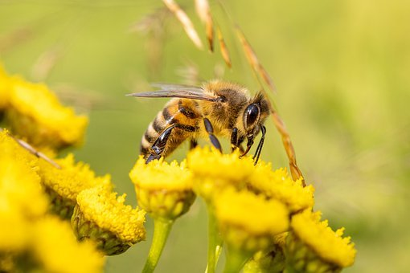
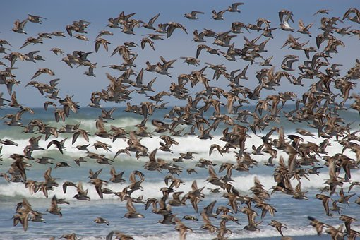
Liedtitel:
Alle meine Entchen
Auf einem Baum ein Kuckuck, simsalabimbamba
Fuchs, du hast die Gans gestohlen
Summ, summ, summ, Bienchen summ herum
Alle Vögel sind schon da
Bunt sind schon die Wälder

Bildquelle: Pixabay (kostenfreie Bilddatenbank)

